مرگ و مير ماهي در ساحل جزيره کيش
در ارتباط با مرگ و میر آبزیان در سواحل کیش قابل ذکر است که در روز20 /2/1394، شواهد بدست آمده از تصاویر ماهواره‌ای نشان دهنده غلظت بالای کلروفیل به میزان 110 میلی گرم بر متر مکعب در آبهای منطقه کیش بوده است. اگرچه مرتبط ساختن مرگ و میر آبزیان به شکوفایی جلبکی قبل از آن نیازمند بررسیهای تکمیلی است.
تصاوير دريافتي از مرگ و میر آبزیان در سواحل کیش در تاريخ 23/2/1394 که توسط مدير شیلات کيش به اداره کل شيلات استان هرمزگان ارسال شده بود در تاریخ 27/2/1394 توسط کارشناس مربوطه در پژوهشکده اکولوژي خليج فارس و درياي عمان مورد شناسايي قرار گرفت. بر اساس تصاوير دريافتي گونه غالب ماهيان تلف شده ماهي پهلونقره‌اي با نام علمي Atherinomorus lacunosus بود. اين ماهي معمولاًً بر فراز تپه‌هاي مرجاني بصورت گله‌اي زيست کرده و شب هنگام از پلانکتونهاي ريز (داراي اندازه کمتر از 5/0 ميليمتر) تغذيه مي‌نمايد.
چغوک زردباله با نام علمي Gerres acinaces از ديگر ماهيان تلف شده بود که وفور آن بسيار کمتر از ماهي پهلونقره‌اي بود. هر چند بر اساس گزارش‌هاي خبري طوطي ماهي نيز در بين ماهيان تلف شده مشاهده گرديده اما در تصاوير دريافتي از شيلات هرمزگان اين ماهي و يا گونه‌هاي ديگري مشاهده نشد.
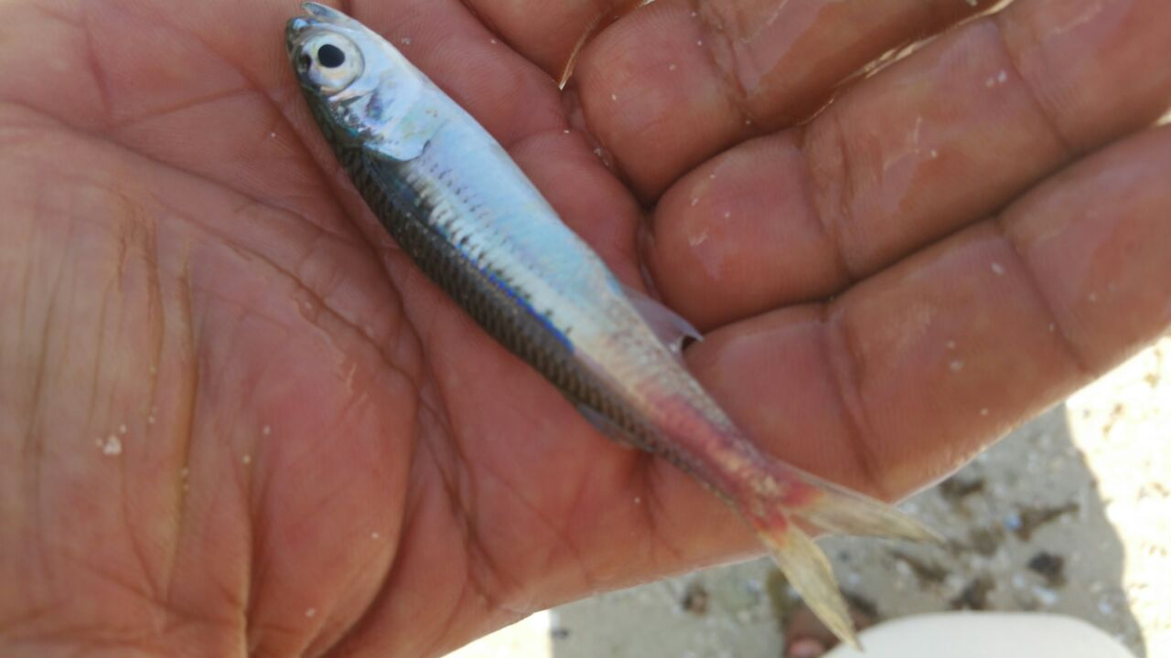
ماهي پهلونقره‌اي Atherinomorus lacunosus (Forster, 1801)
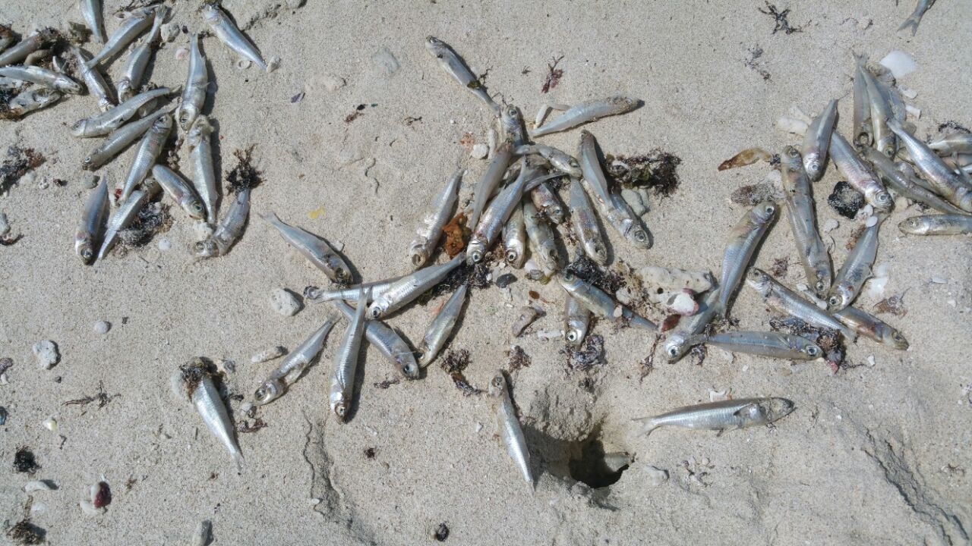

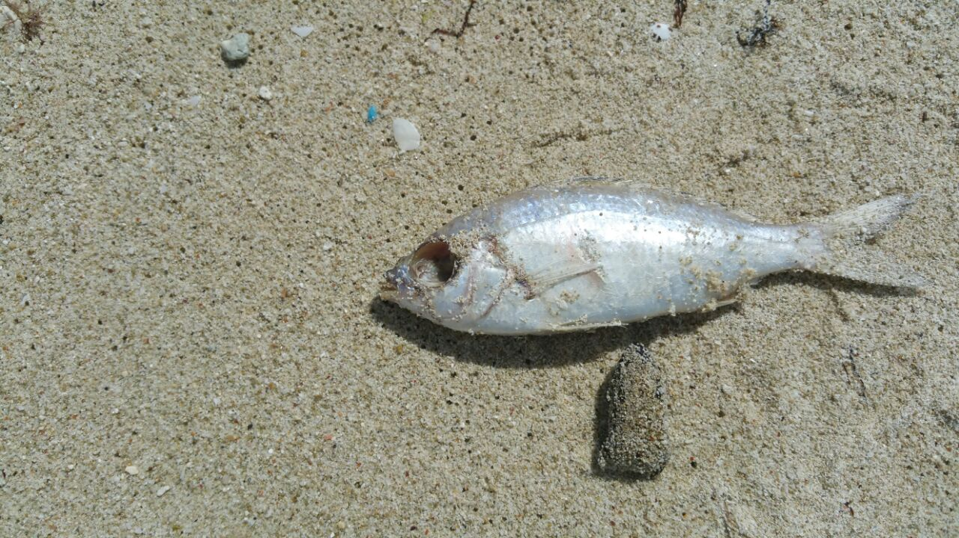چغوک زردباله Gerres acinaces Bleeker, 1854

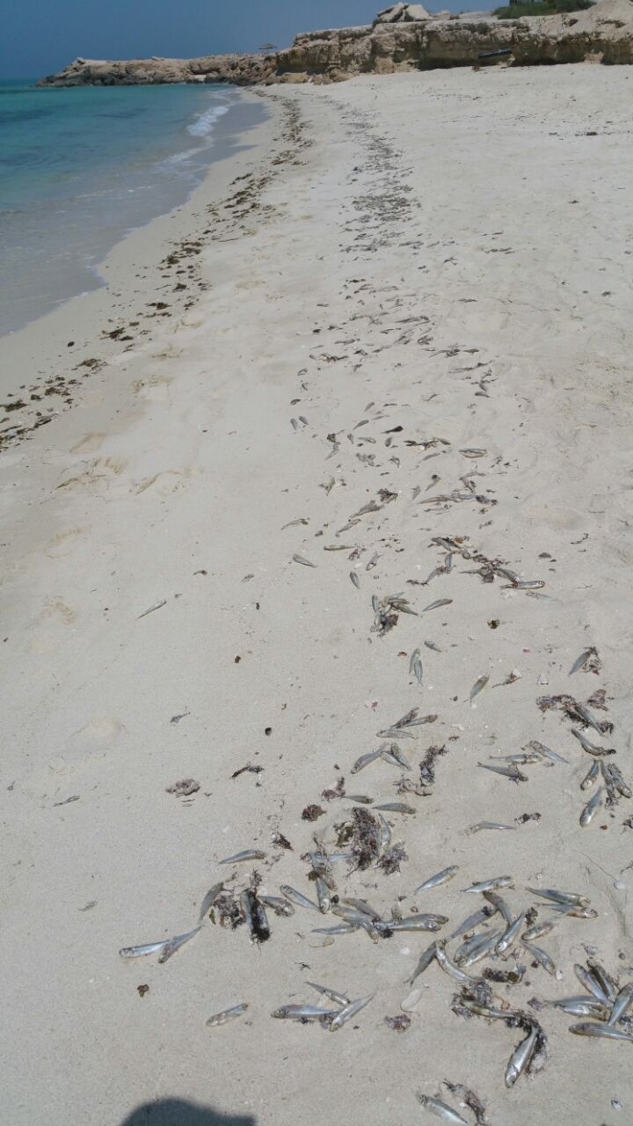
مرگ و مير ماهيان در ساحل کيش (23/2/1394)

